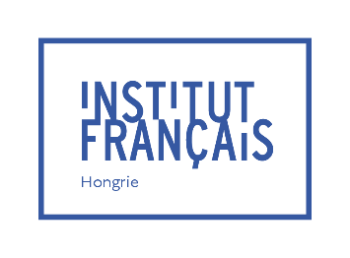
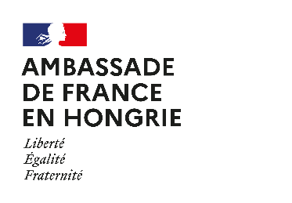
APPEL À SOUTIEN « Cap sur le français »
Formulaire de candidature - un par projet

Date limite de candidature : 26 octobre 2025 à 23h59
Communication des résultats : entre le 3 et le 7 novembre 2025
Les candidatures devront être envoyées au format PDF à l’adresse suivante : l.lescop@inst-france.hu

Vous êtes :
un établissement scolaire hongrois une section bilingue LFE une fondation hongroise
une université hongroise une association hongroise

Informations sur la structure
Nom complet de la structure (et de la fondation s’il y a) :
Adresse postale :
Numéro de téléphone :
Site internet :
Nom, prénom et courriel du président/directeur/recteur :
Nom(s) et prénom(s) du/des professeurs de/en français s’il y a :
Nombre d’heures de français enseignées par semaine :
Niveau(x) d’enseignement du français (primaire, secondaire, universitaire) :
IBAN daté et signé (veillez également à le joindre au formulaire en pièce jointe signé et daté) :
Numéro SIRET ou fiscal de l’établissement scolaire ou de la fondation :

Présentation du projet
Titre du projet :
Description du projet (max. 300 mots) :

Règlement ou programme détaillé :

Calendrier et étapes prédéfinis :

Budget total du projet :
Montant demandé :
Si vous souhaitez un autre mode de subvention, merci de préciser le(s) format(s) dont nous étudierons la faisabilité :

Estimation du nombre de personnes impactées :

_____________________________
Nom et fonction du signataire

_____________________________
Signature

